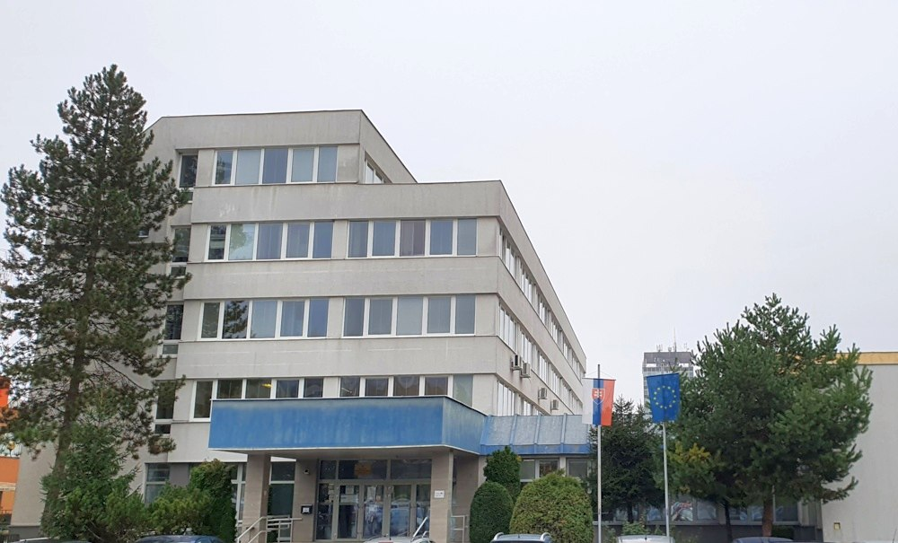

ÚRAD PRÁCE, SOCIÁLNYCH VECÍ A RODINY
POVAŽSKÁ BYSTRICA
CENTRUM 13/17

ODBOR SOCIÁLNYCH VECÍ A RODINY

DO PÔSOBNOSTI ODBORU SOCIÁLNYCH VECÍ A RODINY PATRIA ODDELENIA:

- Oddelenie hmotnej núdze, náhradného výživného a štátnych sociálnych dávok
- Oddelení peňažných príspevkov na kompenzáciu ťažkého zdravotného postihnutia a posudkových činností
- Oddelenie sociálnoprávnej ochrany detí a sociálnej kurately

1.Oddelenie hmotnej núdze, náhradného výživného a štátnych sociálnych dávok poskytuje občanom:
A) Podpora rodín s deťmi - Peňažná pomoc:
- príspevok pri narodení dieťaťa - 829,86 €, 151,37 €
- príspevok na viac súčasne narodených detí - 110,36 €/dieťa
- prídavok na dieťa - 24,95 €
- jednorazovo zvýšený prídavok na dieťa - 102,50 €
- príplatok k prídavku na dieťa príplatok k prídavku na dieťa - 11,70 €
- rodičovský príspevok - 370 €/270 €
- Príspevok na starostlivosť o dieťa - 41,10 €, max. do 280 €
B) Kompenzačný príspevok baníkom
- 200 € + 1,75x počet odpracovaných rokov, ak pracoval viac ako 3 roky
- 350 € +2,33x počet odpracovaných rokov, ak pracoval viac ako 10
rokov
C) Príspevky na podporu náhradnej starostlivosti o dieťa :
- jednorazový príspevok dieťaťu pri zverení do náhradnej starostlivosti - 542,10 € • jednorazový príspevok dieťaťu pri zániku náhradnej starostlivosti - 1 000,50 €
- opakovaný príspevok dieťaťu zverenému do náhradnej starostlivosti:
  - do rokov veku dieťaťa - 196,20 €
  - nad 10 rokov do 15 rokov - 225, 60 €
  - nad 15 rokov - 245,20 €
- opakovaný príspevok náhradnému rodičovi - 191,30 €
- zvýšený opakovaný príspevok náhradnému rodičovi - 136,40 € • osobitný opakovaný príspevok náhradnému rodičovi – 78,50 €

D) Pomoc v hmotnej núdzi
Hmotná núdza je stav, keď príjem členov domácnosti nedosahuje sumy životného minima a členovia domácnosti si nevedia alebo nemôžu zabezpečiť alebo zvýšiť príjem
Pomoc v hmotnej núdzi je • dávka v hmotnej núdzi:
- jednotlivec bez detí - 66,3 €
- jednotlivec s dieťaťom 1 až 4 - 126,2 €
- jednotlivec s dieťaťom 5 a viac - 184,3 €
- dvojica bez detí - 115,3 €
- dvojica s dieťaťom 1 až 4 - 172,6 €
- dvojica s dieťaťom 5 a viac - 232,6 €
- ochranný príspevok - 67,9 €/ 37,3 €/14,6 €
- aktivačný príspevok - 135,7 € / 67,9 € • príspevok na nezaopatrené dieťa -18,6 € • príspevok na bývanie - 57,2 €/ 91,4 €
zákon o pomoci v hmotnej núdzi upravuje aj právne vzťahy pri poskytovaní:
- osobitného príspevku - 126,14 € počas 12 kal. mesiacov; 63,07 € počas 6 kal. mesiacov
- jednorazovej dávky v hmotnej núdzi, rozhoduje a poskytuje obec – max. do 3x sumy životného minima („ŽM“)
E) Náhradné výživné
Náhradným výživným sa prispieva na zabezpečenie výživy nezaopatreného dieťaťa v prípade:
- ak si povinná osoba (rodič alebo iná fyzická osoba) neplní vyživovaciu povinnosť stanovenú právoplatným rozhodnutím súdu alebo súdom schválenou dohodou - max. do 362,90 €
- ak nezaopatrenému dieťaťu nevznikol nárok na sirotský dôchodok, alebo výška sirotského dôchodku nedosahuje výšku minimálneho výživného ustanoveného zákonom o rodine - 29,42 €
  - Dotácia na podporu výchovy k stravovacím návykom dieťaťa - 1,20 €/1 dieťa/deň
Dotáciu na podporu výchovy k stravovacím návykom dieťaťa (ďalej „dotácia na stravu“) možno poskytnúť na zabezpečenie obeda a iného jedla dieťaťu v materskej škole a v základnej škole.
Dotácia na podporu výchovy k plneniu školských povinností dieťaťa ohrozeného sociálnym vylúčením – v príslušnom rozpočtovom roku najviac v sume 33,20 € na dieťa.
Školskými potrebami sú napr. zošity, písacie potreby, učebnice, nevyhnutné individuálne pomôcky, ktoré priamo súvisia s vyučovaním dieťaťa v základnej škole a vzdelávacieho procesu dieťa v prípravnej triede materskej školy.

  - Kedy sa nárok na rodinné dávky posudzuje podľa Nariadení EÚ? V prípade, že rodič dieťaťa
- vykonáva zárobkovú činnosť,
- poberá dôchodok
- alebo žije v členskom štáte EÚ
– nárok na rodinné dávky sa posudzuje okrem slovenskej legislatívy aj podľa koordinačných nariadení a legislatívy EÚ. Tieto nariadenia sú nadradené právnym predpisom Slovenskej republiky.
Bližšie informácie o štátnych sociálnych dávkach, príspevkoch na podporu náhradnej starostlivosti o dieťa, náhradnom výživnom , pomoci v hmotnej núdzi, dotáciách v pôsobnosti MPSVaR nájdete na https://www.upsvr.gov.sk/socialne-veci-a-rodina
alebo potrebné informácie Vám poskytnú pracovníci Úradu práce, sociálnych vecí a rodiny Považská bystrica , oddelenia služieb pre občana, Centrum 13/17 - prízemie, Považská bystrica,
Kontakt oddelenia služieb pre občana: Recepcia:, č.t.:042/2440333
e-mail: Anna.Michalkova@upsvr.gov.sk

Vo veciach dotácií a koordinácie rodinných dávok v rámci krajín EÚ/EHS a Švajčiarska Vám poskytnú informácie pracovníci oddelenia hmotnej núdze, náhradného výživného a štátnych sociálnych dávok, Centrum 13/17 – 3 poschodie, Považská bystrica

Kontakt oddelenia HN,NV a ŠSD vo vecí dotácií:
Mgr. Zuzana Dvorská, č. t.: 042/2440550
e-mail: Zuzana.Dvorska@upsvr.gov.sk

2.Na oddelení peňažných príspevkov na kompenzáciu ťažkého zdravotného postihnutia a posudkových činností (OPPKŤZPaPČ) sa vybavujú nasledovné veci:
- Preukaz ZŤP,
- Preukaz ZŤP-S (so sprievodcom),
- Parkovací preukaz,
- Posúdenie zdravotného stavu dieťaťa od 3 – do 6 rokov veku - pre účely predĺženého rodičovského príspevku
- Peňažný príspevok na opatrovanie,
- Peňažný príspevok na osobnú asistenciu,
- Peňažný príspevok na diétu,
- Peňažný príspevok na hygienu, opotrebovanie šatstva, bielizne, obuvi a bytového zariadenia,
- Peňažný príspevok na prevádzku osobného motorového vozidla,
- Peňažný príspevok na kúpu, úpravu a výcvik pomôcky,
- Peňažný príspevok na opravu pomôcky,
- Peňažný príspevok na kúpu zdvíhacieho zariadenia,
- Peňažný príspevok na kúpu a úpravu osobného motorového vozidla,
- Peňažný príspevok na prepravu,
- Peňažný príspevok na úpravu bytu, rodinného domu a garáže
Všetky žiadosti poskytuje oddelenie okrem žiadosti o predĺžený rodičovský príspevok, ktorú poskytuje OSO.
Potrebné informácie Vám poskytnú pracovníci Úradu práce, sociálnych vecí a rodiny, oddelenia OPPKŤZPaPČ, Centrum 13/17 – 3 poschodie, Považská bystrica.
Kontakt na oddelenie PPKŤZP: Mgr. Ľubica Michálková, č.t:. 042/2440670
e-mail: Lubica.Michalkova@upsvr.gov.sk

3.Oddelenie sociálnoprávnej ochrany detí a sociálnej kurately

Sociálnoprávna ochrana detí je súbor opatrení na zabezpečenie:
- ochrany dieťaťa, ktorá je nevyhnutná pre jeho blaho a ktorá rešpektuje jeho najlepší záujem podľa medzinárodného dohovoru,
- výchovy a všestranného vývinu dieťaťa v jeho prirodzenom prostredí,
- náhradného prostredia dieťaťu, ktoré nemôže byť vychovávané vo vlastnej rodine. Sociálna kuratela je súbor opatrení:
- na odstránenie, zmiernenie a zamedzenie prehlbovania alebo opakovania porúch psychického vývinu, fyzického vývinu a sociálneho vývinu dieťaťa a plnoletej fyzickej osoby a poskytovanie pomoci v závislosti od závažnosti poruchy a situácie, v ktorej sa nachádza dieťa alebo plnoletá fyzická osoba.
- uľahčenie resocializácie mladistvých a plnoletých fyzických osôb po prepustení z výkonu trestu odňatia slobody, z výkonu väzby,
po skončení ochrannej výchovy a to formou výplaty resocializačného príspevku najmä na účel vybavenia osobných dokladov,
a zabezpečenia nevyhnutných vecí osobnej potreby,
Oddelenie vykonáva:
Opatrenia na zabezpečenie ochrany života, zdravia a priaznivého psychického vývinu, fyzického vývinu a sociálneho vývinu dieťaťa:
- výkon opatrovníctva
- zabezpečenie sústavnej ochrany života, zdravia a priaznivého psychického vývinu, fyzického vývinu a sociálneho vývinu dieťaťa
- návrat a premiestnenie dieťaťa nachádzajúceho sa na území iného štátu bez sprievodu
- zabezpečenie účelu rozhodnutia súdu v zariadení, v ktorom sa vykonáva ústavná starostlivosť, ochranná výchova, predbežné opatrenie alebo výchovné opatrenie
Zabezpečenie náhradného rodinného prostredia:
- Sprostredkovanie pestúnskej starostlivosti alebo osvojenia
- Sprostredkovanie náhradnej rodinnej starostlivosti dieťaťu iným ako určeným orgánom sociálnoprávnej ochrany detí a sociálnej kurately, ktorý vedie dieťa v prehľade detí, ktorým treba sprostredkovať náhradnú rodinnú starostlivosť
- Sprostredkovanie medzištátneho osvojenia
Vykonávanie opatrení sociálnoprávnej ochrany detí a sociálnej kurately v zariadení:
- Centrum pre deti a rodiny – vykonáva opatrenia pre deti a mladých dospelých pobytovou formou, ambulantnou alebo terénnou formou – na základe dohody rodiča so zariadením, na základe súdneho rozhodnutia o nariadení ústavnej starostlivosti, o nariadení neodkladného opatrenia, alebo uložení výchovného opatrenia
- Špecializovaný program na predchádzanie vzniku, prehlbovaniu a opakovaniu krízových situácií dieťaťa, ktoré je obeťou trestného činu obchodovania s ľuďmi, dieťaťa týraného, alebo sexuálne zneužívaného
- Resocializačný program na podporu sociálneho začlenenia dieťaťa alebo plnoletej fyzickej osoby závislých od alkoholu, drog alebo patologického hráčstva
- Vykonávanie pobytovej formy pre tehotnú ženu, a túto aj po pôrode a jej dieťa
Oddelenie sociálnoprávnej ochrany detí a sociálnej kurately prostredníctvom referátu poradensko-psychologických služieb poskytuje
- Individuálne poradenstvo
- Párové a manželské poradenstvo
- Rodinné poradenstvo
- Rozvodové a porozvodové poradenstvo
- Skupinové poradenstvo
- Prípravu pre žiadateľov o náhradnú rodinnú starostlivosť
Potrebné informácie Vám poskytnú pracovníci Úradu práce, sociálnych vecí a rodiny, oddelenia oddelenie sociálnoprávnej ochrany detí a sociálnej kurately, Centrum 13/17 – 3 poschodie, Považská bystrica. Kontakt na oddelenie SPODaSK: PhDr. Erika Jankovská, č.t:. 042/2440600
e-mail: Erika. Jankovska@upsvr.gov.sk

